13/10/2020
1. El problema de la secció critica
4/27
El problema de la seccio critica.
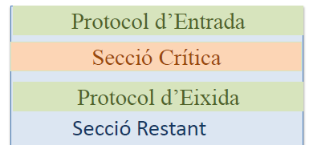
Quan diversos fils s’executen a la vegada, poden accedir a dades compartides. Tenim dos casos:
Seccio critica: Zona de codi en la que s’accedeix a les dades compartides.
Seccio restant: zones de codi en les que no accedeix a dades compartides.

Solucio:
PROTOCOL: Per a sincronitzar l’acces a variables compartides i evitar el problema de la condicio de carrera.

5/27
Condicions per asegurar l’acces a les variables:
El protocol de la diapos anterior de proteccio de seccio critica ha d’acomplir les tres condicions següents:
-Exclusio mutua: Si un proces esta executant la seua seccio critica, cap altre proces pot estar executant la seua.
-Progrés: Si cap proces esta executant la seua seccio critica i n’hi ha d’altres que desitgen entrar a les seues, aleshores la decisio de quin proces entrara a la seccio critica es pren en un temps finit i nomes depen dels processos que desitgen entrar. En altres paraules… Si no hi ha ningu executant seccio critica i algu vol entrar, pues te que poder entrar.
-Espera limitada: Despres que un proces haja sol·licitat entrar en la seua seccio critica, hi ha un limit en el nombre de vegades que es permet que altres processos entren a les seues seccions critiques. No se li pot colar tots. Tard o prompte se li te que donar pas

Supossant que…
-Els processos s’executen a la velocitat no nula.
-La correccio no ha de dependre de fer suposicions sobre la velocitat relativa d’execucio dels processos.

Diapos 6,7,8 de 27
Resum grafic del protocol definit en la 5.

Diapos 9/27
Alternatives per a implementar el protocol d’acces a la seccio critica.
-Solucions basiques: No les ofereix el Sist Operatiu
-Solucions de tipus software: Codi a nivell d’usuari, sense mecanismes afegits. Algorismes de Dekker.El propi codi intenta implementar el protocols d’entrada i eixida.
-Soluciones de tipus hardware: S’aprofiten intruccions maquina especials per a implementar el protocol

-Solucions amb suport del sistema operatiu.
-El protocol s’implementa mitjançant mecanisemes proporcionats pel sisttema operatiu, a través de crides del sistema.

-Solucionas amb suport del llenguatge de programacio (consturccions lingüistiques) Les feurem en CSD
-Alguns llenguatges de programacio disposen de tipus de dades especials que garanteixen el seu acces en exclusio mutua de forma automatica.

2. Solucions software
11/27
Algorisme basic
Protocol per a diversos dils del mateix tipus, que es sincronitzen mitjançant una variable global “clau” que indica si la seccio critica esta ocupada. Mentre clau esta a 1 es que algu esta en la seva seccio critica aleshores el programa s’espera en un bucle buit infinit fins que un altre proces allibere la seccio critica, quan aquell proces la allibera, se trenca el bucle, asignem clau==1 com a que anem a entrar a la seccio critica nostra, fem el que tinguem que fer i despres possem la clau a 0 per a que un altre proces puga entrar a la seva critica.
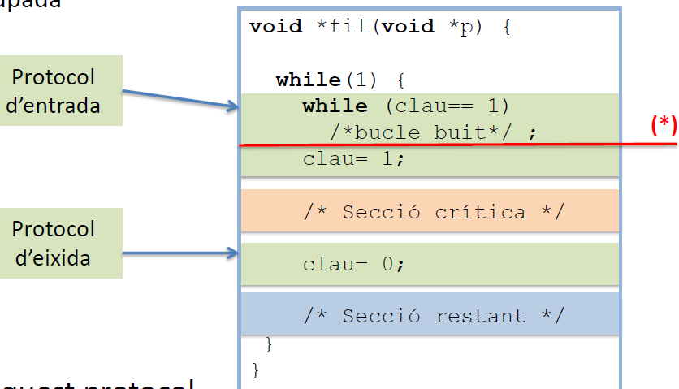
Aques protocol, NO CUMPLEIX la condicio de “exclusio mutua” (5/27) Entre que comprovem la clau en la guarda del while y la cambiem, poden entrar dos o mes a executar la regio critica, aleshores no s’assegura la exclusio mutua.

12/27
Algorismes de Dekker.
Es un protocol per a dos fils, que se sincronitzen mitjançant una variable global “torn” inicialitzada a I o J que indica a quin fil li toca executar la seccio critica.
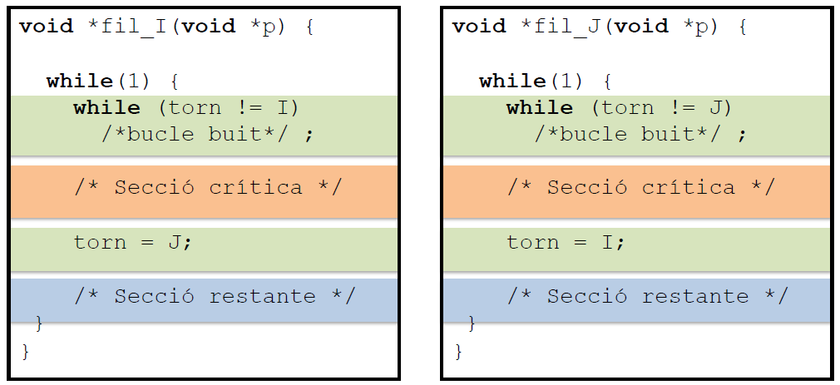
Auqest protocol:
-Nomes serveix per a dos fils. Necessitat de coneixer a priori la quantitat de fils a sincronitzar.
-NO CUMPLEIX la condicio de “progres” (5/27). Impossa una “velocitat relativa” entre els processos/fils. Si un dels dos es mes rapid, pot passar que donat un moment no hi haja ningu executant la seva seccio critica, i encara que el que ha sigut mes rapid vulga entrar de nou en la seva critica no puga, perque primer el lent tindra que executar la seva per a que li puga donar pas de nou. Recorda que van alternantse. No cumpleix el progres perque el rapid vol entrar en la critica, aquesta no esta sent utilitzada pero en canvi no la pot gastar.

13/27
Solucions software
-Hi ha solucions software completament correctes: Dekkler, Paterson, Lamport… L’estudi d’aquests algorismes sería objecte de cursos mes avançats.
-S’apliquen en sistemes distribuits o, en general, quan les activitats a sincronitzar (fils) no s’executen en el mateix processador.

3. Solucions hardware
15/27
Solucions hardware:
Son mes fiables que les solucions software, perque hem vist que les software tenen prou forats. Les software tenen el problema dels canvis de context que fan que quan s’acabe un quantum, alguna “clau” se quede mal posada i entren dos o mes a la critica. Si llevem els canvis de context, estaria arreglat. La inhibicio de interrupcions soluciona aixo.
-Inhibicio d’interrupcions (16/27)
-Requereix que els fils s’executen en el mateix processador
-Intruccions atomiques per a la manipulacio de memoria:
-Test_and_set
-Intercanvi
16/27
Inhibicio d’interrupcions
Se realitza utilitzant les instruccions:
-DI (disable interrupts): inhabilitar interrupcions del processador
-EI (enable interrupts): Tornar a habilitar interrupcions

L’exclussio mutua s’aconsegueix inhibint els canvis de context duran l’execució de la secció critica, obligant aixi a que les seccions critiques s’executin de manera atòmica.
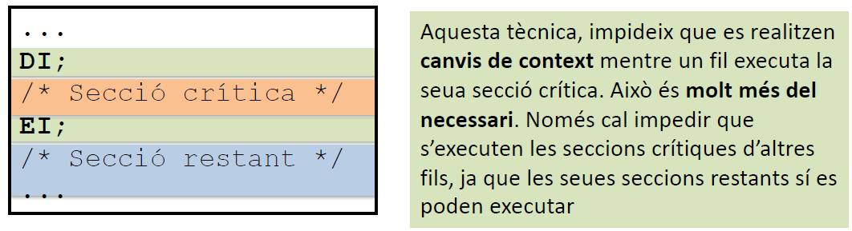
Solucion nomes viable al nivell de nucli (kernel) del sistema operatiu:
-No es desitjable deixar el control de les interrupcions en mans dels processos d’usuari, les intruccions DI i EI nomes s’hi poden executar en mode privilegiat. El modo privilegiat el porta el kernel (el sistema operatiu) perque no volem que l’usuari maneje interrupcions. La solucio nomes es valida a nivell de kernel/nucli.

17/27
“Test and set” instruccio atòmica (I)
-Aquesta si es valida per als fils de usuari, no com la de la diapos anterior Inhibicio d’interrupcions
-La instruccio test and set permet avaluar i modificar una variable atomicament en una sola instruccio maquina.
-L’especificacio funcional de la instruccio “test and set” es la següent:
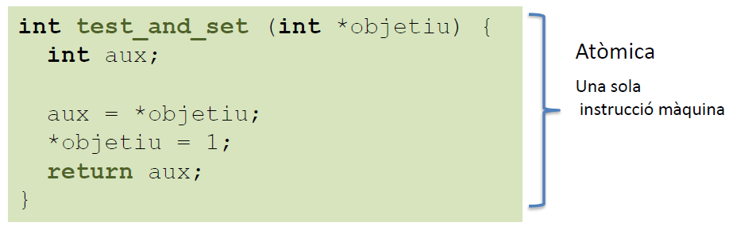
-Retorna el valor que conté la variable “objectiu” (1 o 0, indicant cert o fals) i assigna 1 (cert) a “objectiu”, tot de forma atòmica.
Atòmica=Indivisible, no es pot interrompre la seva execució. No hi ha canvis de context

18/27
“Test and set” instruccio atòmica (II)
El concepte es el mateix que el de la diapos 11/27 pero com se fa d’una manera atomica, nomes un, el que esta executant en aqueix moment, pot canviar el valor de la clau perque no te interrupcions i ningu pot fer un canvi a la vegada.
Amb testandset podem construir un protocol d’acces a la seccio critica a partir de “l’algorisme basic” estudiat abans.
-N processos/fils que executen el codi següent,
-Tots els fils comparteixen la variable clau que esta inicialitzada a 0 (fals)
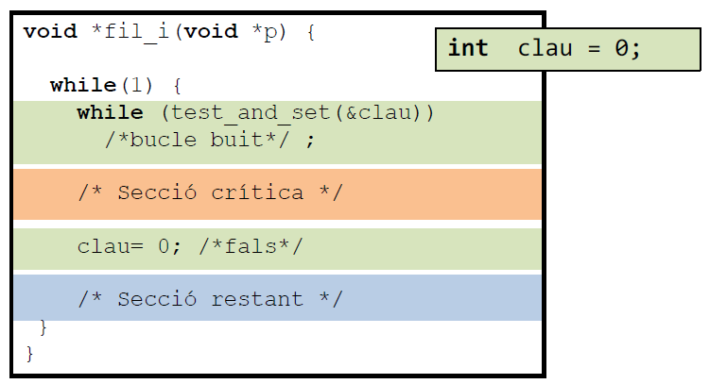
Aquesta solució acompleix exclusió mutua i progres pero NO CUMPLEIX “L’espera limitada”.
Una vegada que un fil ha sortit de la secció critica, el següent a executar el test_and_set sera qui entre, i ates que el protocol d’entrada no defineix cap ordre no es possible assegurar que tots els processos que estan esperant puguen entrar. Si estem en un alorisme de entrada prioritaria, podrien entrar processos prioritaris sempre abans que un proces concret i que aquest no arribara a executar-se.

4. Espera activa
20/27
Concepte d’espera activa:
-Les solucions anteriors (software i hardware tipus testandset) comparteixen una característica anomenada espera activa.
-El protocol d’entrada impedeix que un procés entre en la seua secció crítica, fent que aquest procés execute un bucle buit que consumeix temps de CPU.
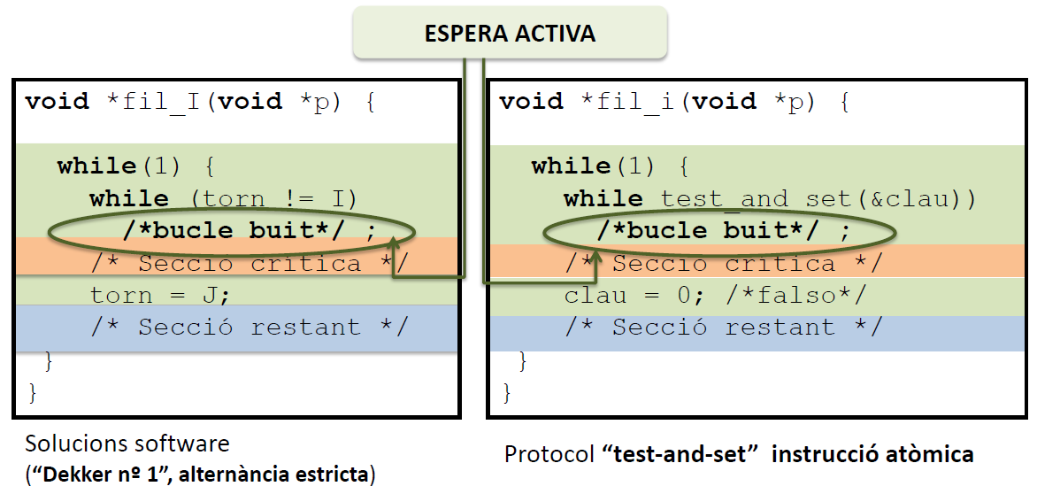
21/27
Problemes de l’espera activa
-L’espera activa es l’unica forma d’impedir que un proces/fil passe d’un cert punt del seu codi sense recorrer al sistema operatiu.
-L’espera activa no es desitjable perque:
-Si la planificació dels fils es per prioritats: Quan un fil queda atrapat en el protocol d’entrada tenint més prioritat que el fil que s’hi troba executant la secció crítica, aleshores tots els fils de l’aplicació es quedaran bloquejats per a sempre (inversio de prioritat).
-Inclús en escenaris de planificació menys problemàtics, com per exemple RoundRobin, l’espera activa presenta el problema de infrautilització del processador,, donat que els fils poden consumir molts quants de temps sense fer res més que executar el bucle buit.
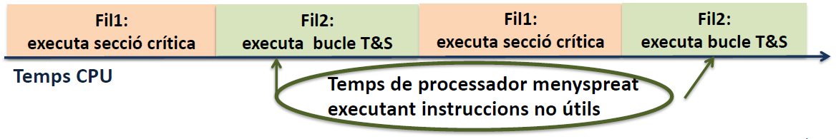

22/27
Alternatives a l’espera activa
-Recorrer a l’ajuda del sistema operatiu per a suspendre el fil quan executa el test_and_set i no consigueix entrar en la secció crítica.usleep espera microsegons. La idea es alliberar la CPU un poquet si estas en un bucle infinit de espera activa i que algu que vulga gastar la CPU se te cole mentres dorms, aixi la alliberes.
-O simplement que el fil abandone la CPU quan executa el test_and_set i no aconsegueix entrar en la secció crítica. Yield directament abandona la CPU, obligues a que la deixe. Cedir el quantum i a veure si la següent vegada que te toque, ja esta la variable correctament actualitzada.
-Que el Sistema operatiu oferisca objectes en els que un procés es puga suspendre fins que altre procés el desperte. Tot el que hem vist fins ara depen dels planificadors… El protocol d’entrada i eixida de la seccio critica ve donat pels planificadors… Pero tenen problemes com hem vist. Amb els semafors, se arregla un poc. La forma de treballar amb la seccio critica es mes intuitiva.
Semàfors i Mutex. Espera per esdeveniment.
-S’implementen com a crides al sistema. El SO proporciona primitives especifiques per a resoldre el problema de la secció critica.
-No s’hi produeix espera activa. El SO pot detenir processos/fils de forma eficient, marcantlos com suspesos en el seu PCB

23/27
EXEMPLE de espera activa. Productor Consumidor
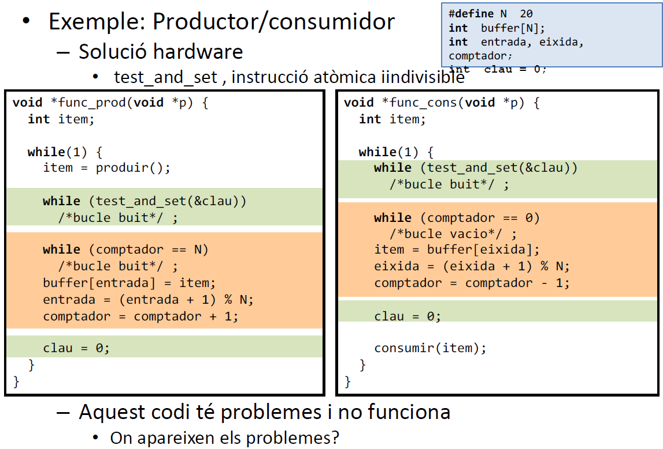
Els buffers al inici sense inicizlitzar valen zero, per tant comptador ==0 aleshores en el codi de la derta faria el bucle buit infinitament… No pot eixir I esta en la seva seccio critica. No podra donar pas al productor (dreta) a executarse mai perque no ixira de la seva seccio critica.
En altres paraules… no utilitzar espera activa dins de les instruccions critiques per si passa aço. Amb els semafors podem controlar aço tambe.

5. Exercicis
25/27
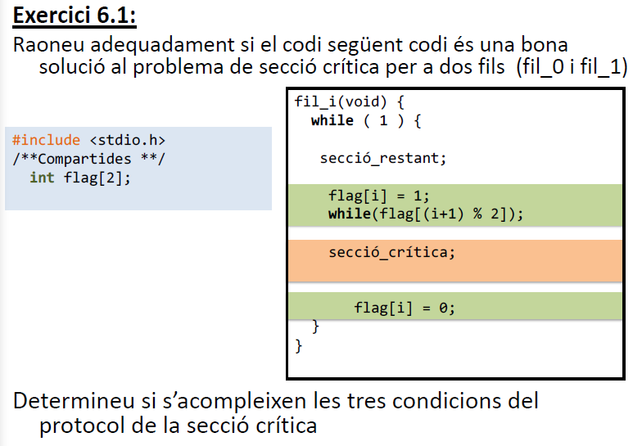
No se compleix la de progress. Poden quedarse els dos fils en el protocol d’entrada en un bucle d’espera activa.

26/27
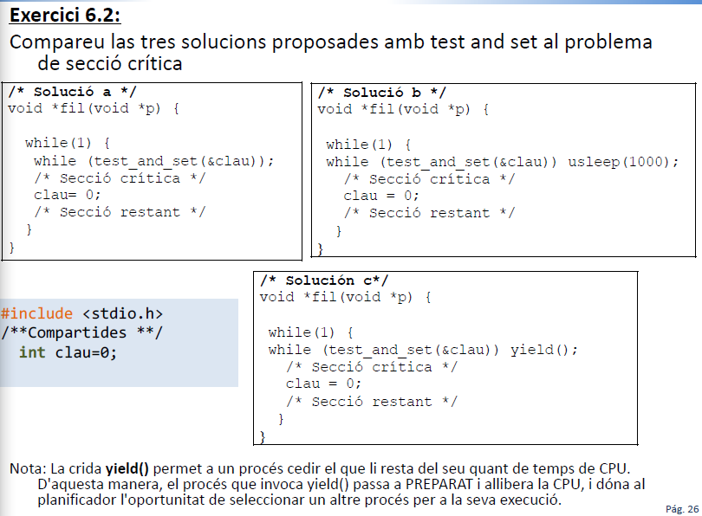

La opcio c es la millor perque alliberes, el cedeixes el quantum, despres la b ja que es dificil regular la quantitat de temps que dones en el usleep i la menys la solucio a perque ahi se desperdicia el quantum totalment.

27/27
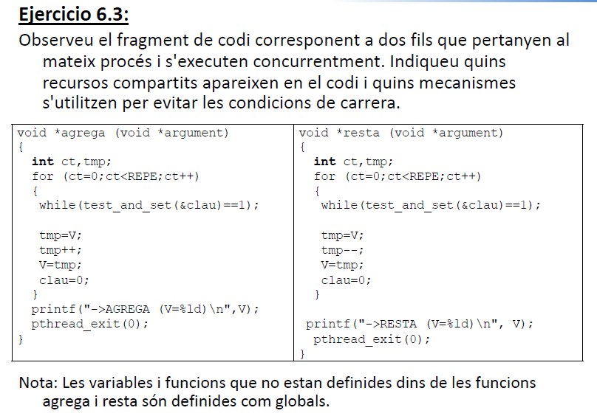

Verd: Protocol Acces Blau: Seccio critica Groc: Protocol eixida

